**LAB-03**

PART-F

30-

a)

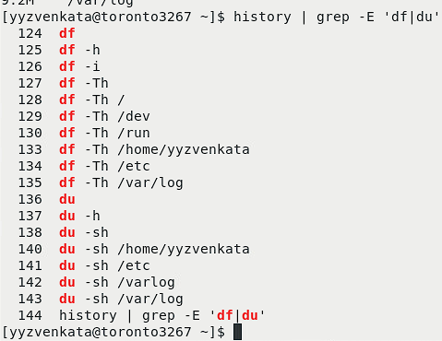

CONTINUE TO NEXT PAGE

33-

a)

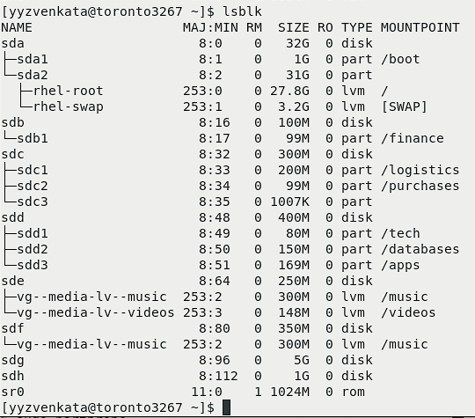

b)

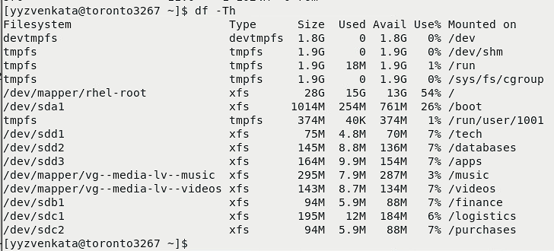

c)

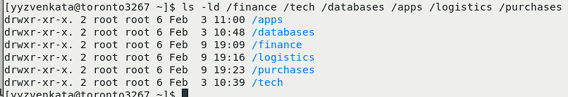

PART-G:

a)



b)



c)



d) e) f) g) h) i)

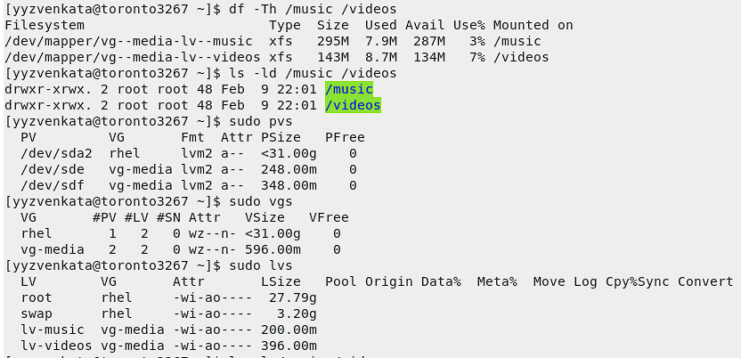

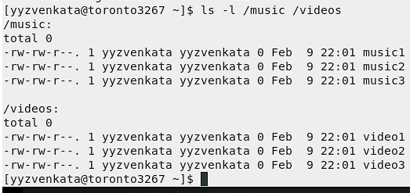

PART-H:

38.

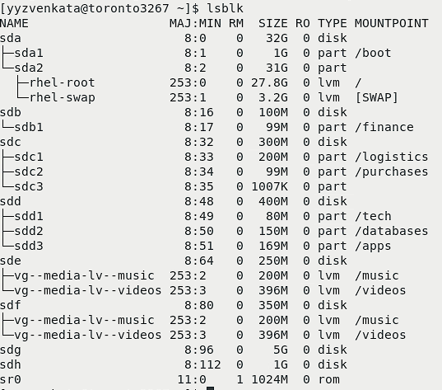

39.

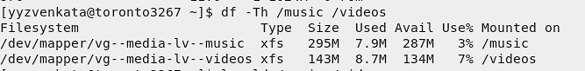

a)



b)

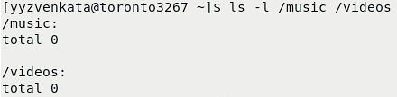

c)

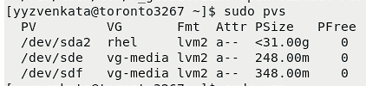

d) e)

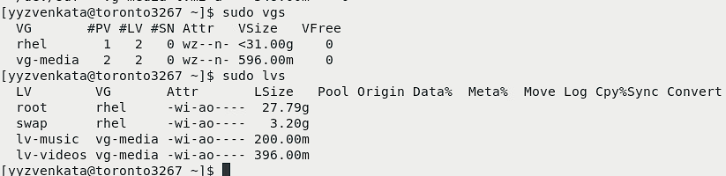

Part- I :

40.

a) b)

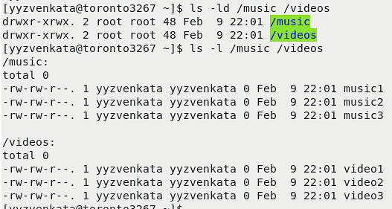

c)

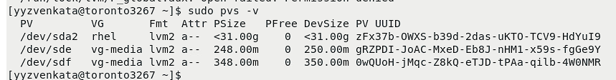

d) e)

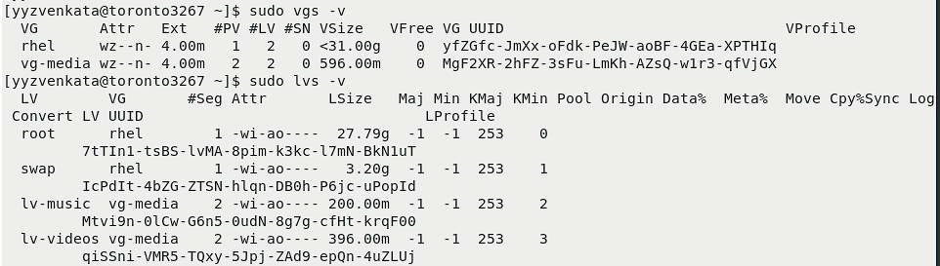

f)

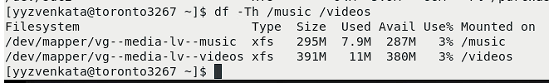

Part- K:

42.

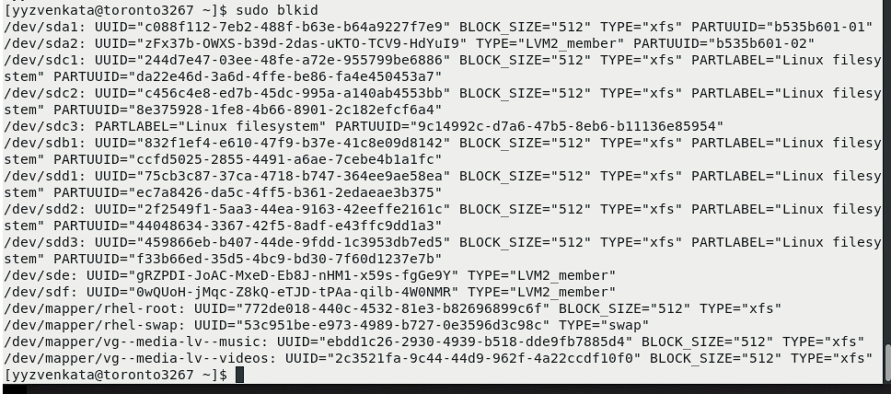

CONTINUE TO NEXT PAGE

44.

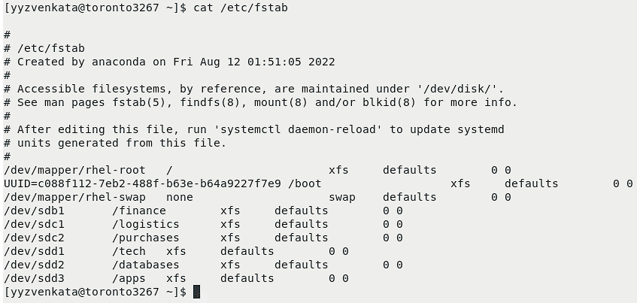

Part -J : VDO -Montreal:

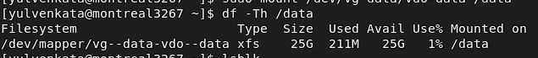

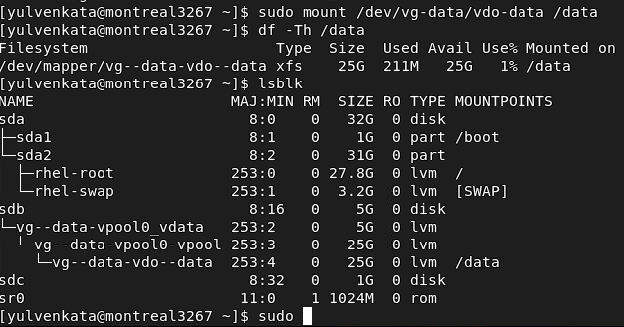

45.